**GUIA FORMATIVA ORIENTACION**

**Asignatura: ORIENTACION Curso: QUINTO**

**Fecha: 27 AL 30 DE ABRIL 2020 Docente: Adriana Azúa Henríquez**

**Nombre del Alumno: ___________________________________________________________________**

**Objetivo de Aprendizaje :** .: Manifestar actitudes de solidaridad y respeto que favorezcan la convivencia, como: ú actuar en forma empática (poniéndose en el lugar del otro) ú utilizar un buen trato (por ejemplo, saludar, despedirse, pedir por favor) ú evitar y rechazar toda forma de violencia y discriminación, ya sea por etnia, género, religión, nacionalidad, etc. ú respetar el derecho de todos a expresar opiniones y ser diferente ú prestar ayuda especialmente a quien lo necesite ú respetar el ambiente de aprendizaje

**Contenido: Sana convivencia**

**Objetivo de la clase: Promover acciones para favorecer el buen trato y mejorar la convivencia**

**Indicaciones generales: Debes observar la imagen antes de responder las preguntas.**

**La discriminación es una forma de mal trato hacia las personas que son diferentes, todos somos personas que merecemos ser respetados y valorados, sin importar color de piel, religión, país de origen, etc.**

**Nuestro colegio promueve la sana convivencia y buen trato, necesitamos que todos podamos convivir en paz y tranquilidad.**

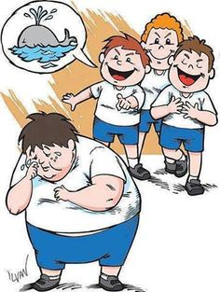**Observa la siguiente imagen**

**Actividad a desarrollar: A partir de la observación de la imagen responde:**

**¿Por qué crees tú que se burlan del niño de la imagen?**

**___________________________________________________________________________________________________________________________________________________________________________________________________________________________________________________________________________________________________________________________________________________________________________**

**¿ Que podrías hacer para evitar acciones como la de la imagen?  
__________________________________________________________________________________________  
  
__________________________________________________________________________________________**

**Como ayudas a tus compañeros que son de otros países____________________________________________  
___________________________________________________________________________________________**

**VI.-** **Retroalimentación:**

**La discriminación no favorece nuestra convivencia, debemos practicar acciones que nos hagan respetarnos.**

LUNES 4 DE MAYO 2020

Enviar la guía respondida a: [henriquez.azua@gmail.com](mailto:henriquez.azua@gmail.com)